CH 7 显示偏好
观察期内，偏好，具有稳定性。
一、显示偏好
假设：偏好严格凸→每个预算约束，有且只有一个需求束。
显示偏好：按预算，本来应该选择商品束1，但实际，却选择了商品束2；商品束2是商品束1的显示偏好。
显示偏好判定：如果商品束X，是商品束Y的直接显示偏好，和间接显示偏好→X是Y的显示偏好。
(xl，x2)：是阴影中所有商品束的直接显示偏好、间接显示偏好，所以，对(xl，x2)的偏好超过对所有商品束的偏好。穿过(xl，x2)的无差异曲线，必定在阴影区之上。
1、直接显示偏好
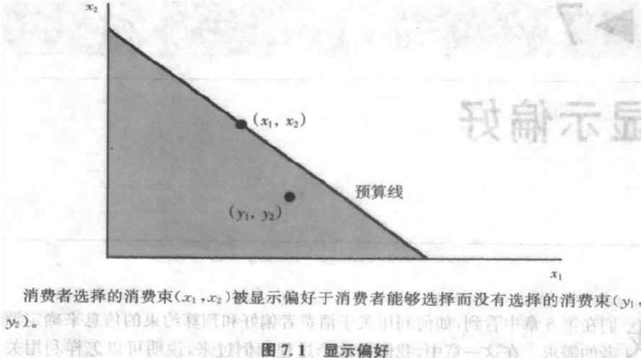 | 消费者需求束(xl，x2)  预算线下的商品束(yl，y2)  ——X、Y，都能买得起，X不同于Y。  ∵ pl yl+ p2y2≤m  pl xl+ p2x2 = m  ∴ pl xl+ p2x2≥pl yl+ p2y2  ∴ (xl，x2)是(yl，y2)的直接显示偏好。
2、间接显示偏好
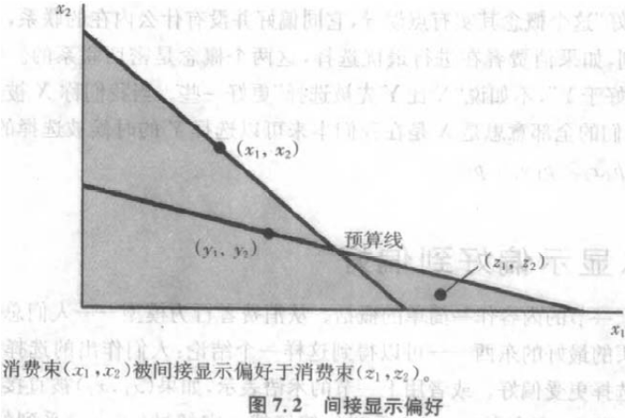 | 已知：X≥Y，Y≥Z X≥Z （直接显示偏好）  ∴ X是Z的间接显示偏好
二、显示偏好与偏好
1、 X是Y的显示偏好=对X的偏好>对Y的偏好？答案：不对。
“显示偏好”——在Y能被购买的情况下，选择X —— 对消费者行为的描述。
“偏好” ——从一开始， X就排在Y的前头 —— 对喜欢程度的排序。
如果消费者是理性的，“显示偏好”隐含“偏好”。
2、 偏好传递→显示偏好传递。
三、恢复偏好
在理性假设下，通过观察消费者的选择行为，可以估计偏好，观察到的行为越多，估计越准确。
如：根据消费者的选择→知道消费者的偏好→位于X以上的阴影区里的消费束>X，下阴影区里的消费束<X→经过X的无差异曲线，必定位于两个阴影之间。
※ 四、显示偏好的弱公理
消费者有能力购买却没有购买的东西，一定比他最终选择的东西差。所以，下图的情况不会出现：
1、显示偏好弱公理(WARP)：如果，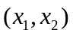是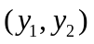的直接显示偏好，且、不同，
那么，不可能是的直接显示偏好。
换言之：如果，商品束的价格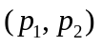，商品束的价格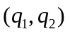，
那么，只要 pl xl+ p2x2≥pl yl+ p2y2（价格相同），就不可能有 ql yl+ q2y2≥ql xl+ q2x2。
换言之：如果，能买得起 y商品束，但却买了 x，那么，当购买的是 y商品束时，就买不起 x 。
2、显示偏好弱公理(WARP)，是有理性的消费者最优选择时必须满足的条件。
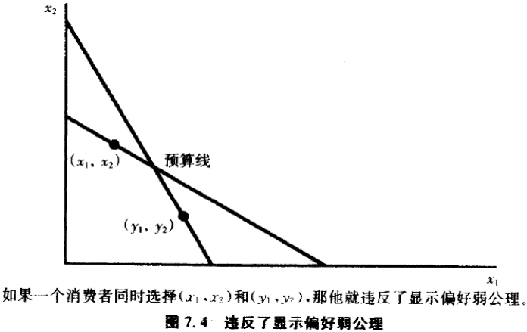  图中消费者的行为不可能是效用最大化行为。 | 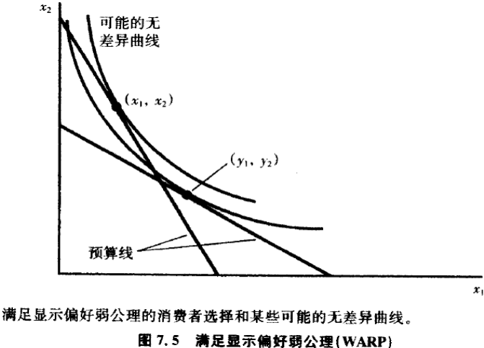
五、显示偏好的强公理
1、显示偏好的强公理(SARP)：如果，是的直接/间接显示偏好，且、不同，
那么，就不可能是的直接/间接显示偏好。
2、满足显示偏好强公理→性状良好的偏好。
显示偏好强公理，是最优行为的充分条件：选择行为满足显示偏好强公理→最优行为。
显示偏好强公理，提供了最优行为模型，在消费者行为上的全部约束。
显示偏好强公理，是选择行为、和消费者选择的经济模型，相一致的充要条件。
如果，消费者行为是最优的，那么，必须满足显示偏好的弱公理、显示偏好的强公理——(WARP) 、(SARP)。
例1：当(p1,p2)=(1,2)，需求是(x1,x2)=(1,2)
当(q1,q2)=(2,1)，需求是(y1,y2)=(2,1) ； ?：这行为与最大化行为模型一致否。
解法1：画图分析——图7-4  当(p1,p2)=(1,2)，需求是(x1,x2)=(1,2)→预算线斜率−1/ 2，并通过点（1,2）。同理，可以画出当(q1,q2)=(2,1)，需求是(y1,y2)=(2,1)的预算线。  消费者在原本可以选择 y时，却选择了 x，如果他的行为符合显示偏好弱公理，→选择 y时，x 肯定买不起。但此图却又表明，他选择y时，x 是可以买得起的。因此，他的行为不符合最大化模型。 | 解法2：代数计算  根据显示偏好弱公理：  pl xl+ p2x2=5≥pl yl+ p2y2=4  此时，不可能有：ql yl+ q2y2≥ql xl+ q2x2  但却有：ql yl+ q2y2=5≥ql xl+ q2x2=4  ∴违反显示偏好弱公理  ∴不一致。
例2：当(p1,p2)=(2,1)，需求是(x1,x2)=(1,2)
当(q1,q2)=(1,2)，需求是(y1,y2)=(2,1) ； ?：这行为与最大化行为模型一致否。
解：预算约束：pl xl+ p2x2=ql yl+ q2y2 =4
pl xl+ p2x2=4＜pl yl+ p2y2=5→ X＜Y →但消费者选择X，是因为买不起Y。
ql xl+ q2x2=5＞ql yl+ q2y2=4→ X＞Y →但消费者选择Y，是因为买不起X。
∵不违反显示偏好弱公理。 （如上图7-5）
∴ 一致。
这个题目初看起来有些“别扭”。显示偏好弱公理要求：如果消费者从若干能买得起的消费束中选择了某个消费束 x，则只要消费束能够买得起，他就必须一直选择 x消费束。如果他选择了其他的消费束（比如 y），=他已经买不起消费束x。从这个角度来看，本题中的消费者，没违背显示偏好弱公理。
3、在上题中，消费者更偏好哪个消费束？
【参考答案】如果能比较哪个消费束更好，根据显示偏好弱公理，只要 x和 y都能买得起，则消费者应该一直选择 x。 然而，根据第2 题的分析可知，消费者在选择 x 消费束时，他买不起 y消费束，在选择 y消费束时他买不起 x消费束，=无法比较 x和 y哪个消费束更好，无法判断该消费者更偏好哪个消费束。
六、指数
假设： 在基期b，价格是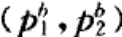，消费者选择是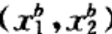。
在当期t，价格是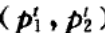，消费者选择是。
、是“权数”。
则有： 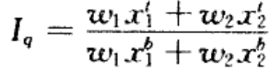
结论： 如果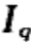＞1，从时期b到时期t，“平均”消费是上升的，
如果＜1，从时期b到时期t，“平均”消费是下降的。
权数： 一般，权数、采用价格。
用基期价格做权数 ——拉氏指数—— 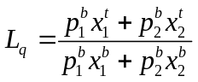
用当期价格做权数 ——帕氏指数—— 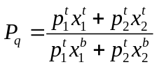
1、拉斯贝耶斯指数：用基期价格作权数。
（1）拉氏指数：
（2）假设： 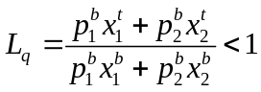
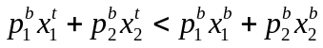 ——消费者在t期比b期福利降低。
因为在t期，他没能力购买b期的消费束（与偏好无关）。
反之： ——消费者在t期比b期福利提高。
因为在t期，他有能力购买b期的消费束，但他没有这样做。

2、帕舍指数：用时期t价格作权数。
（1）帕舍指数：
（2）假设：① <1
——消费束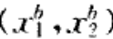显示偏好于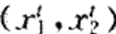
→消费者在t期比b期福利降低。
② 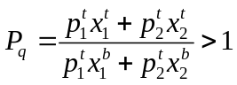，
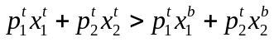 ——消费者在t期比b期福利提高。
——消费者有能力购买b期的消费束≠偏好，即消费束的排列方式。
七、价格指数
1、拉氏价格指数：
2、帕氏价格指数：
3、总支出变动指数：
（1）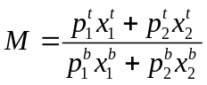
（2）如果：L<M → 消费者t期比b期的福利提高。
如果：从b期到t期，价格比收入增加慢→消费者的福利上升。
（3）如果：P>M → 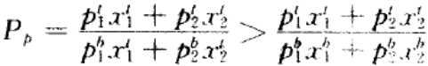 → 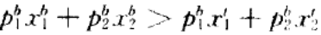
→ b期消费束>t期消费束 （>：显示偏好于）
→ 消费者t期比b期的福利下降。
如果：从b期到t期，价格比收入增加快→消费者的福利下降。
4、运用价格指数时，重要的不是指数∨1，而是指数∨支出指数。
5、CPI：
（1）CPI：典型消费者购买一篮子消费品的成本。
拉氏物价指数。
用CPI调整退休保险金，会对大多数领取者形成超额补贴。
（2）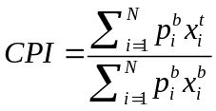
6、例子：社会保险金指数化
（1）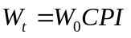
（2）目标：在价格变化时，养老金的购买力不变（=社会保险金，仍买得起基期b的消费组合）。
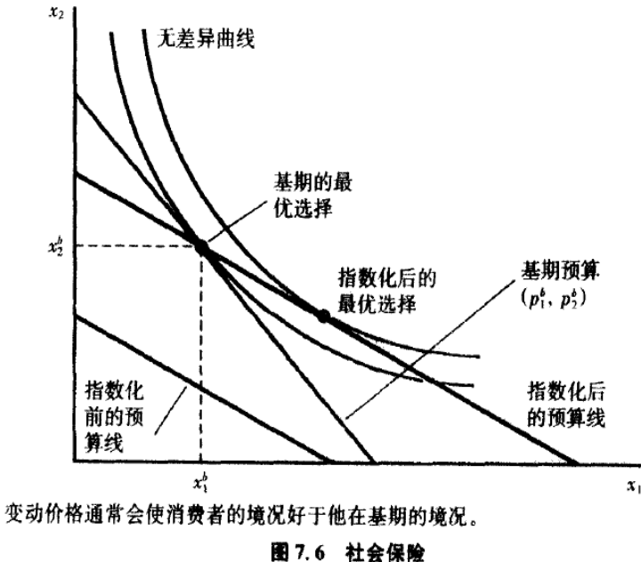 | ◇基期b：价格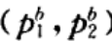时，最优选择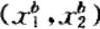。  ◇时期t： 价格变化了→  ◎不考虑社会保险，  价格↑→预算线→“指数化前的预算线”。  ◎指数化→保险金↑→预算线外移→依旧消费得起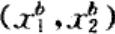  →新预算线，与原无差异曲线相交于  ∴消费者有可能选择更好的消费束  →新预算线上，最优选择的消费束>  →指数化后，消费者的福利比基期提高。  ◆只要预算线不变，消费者的福利就不变。  ◆只要价格变化比相同，消费者的福利不变。  ◆不论价格变化，完全互补偏好时，消费者的福利不变。
题：
1、已知，社会保障金根据价格变动而相应调整，会使保障金领取人的状况至少和基期一样好。价格怎样变动才能做到下列这一点：无论他的偏好是什么类型，价格变动后他的状况恰好和基期一样好。
【参考答案】注意本题有一个限制条件，即无论消费者的偏好是什么类型，这种价格变动都对他的状况无影响。
记得第 2 章：“当所有的价格和收入同乘以一个正数，不会改变预算集，最优消费束也不会变动。无需分析消费者的具体选择过程，已得出结论：完全平衡的通货膨胀（即所有商品价格和收入都按相同比率上升），不会改变任何人的预算集，因此，不会改变任何人的最优选择。”——那么，两种商品的价格上升幅度相同时，就会出现题目中的现象。
假设：基期的最优选择为（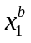，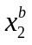），基期的预算线pl xl+ p2x2= pl + p2。
假设：两种商品的价格上升幅度相同= c 个百分点，新预算线（1+c）pl xl+ （1+c）p2x2= （1+c）pl + （1+c）p2 ，
将（1+c）消去可知，仍是基期的预算线→最优选择也未变动，仍为基期的最优选择
2.与上题的基本信息相同，但问题变为：对于什么样的偏好才能——无论价格怎样变动，他的状况仍恰好和基期一样好。
【参考答案】本题的限制条件：无论价格怎样变动。答案可能为——完全互补偏好。事实上，这是正确答案。
解题思路：与第 5章复习题第 6 题的思路类似。
对于一般偏好 （即良好性状的偏好），如果两种商品价格变动幅度不同，则指数化后消费者的状况会比基期好。因此，该消费的偏好应是特殊类型的。
由于两种商品之间既有替代性和互补性。如果两商品价格的替代性越强，则在价格变动时，消费者的选择余地越大。例如，两种商品如为 1:1 完全替代，且在基期价格相同，现在如果商品 1 的价格上升 10%，商品 2 的价格上升 20%。由于指数化要求：价格上升时，相应增加社会保障金，使该消费者仍能买得起原来的消费束。但此时消费者明显不会选择原来的消费束，他只会购买商品 1。相反，如果两种商品是完全互补的，比如 1:1 互补，此时无论两商品价格怎样变化，消费者都没有任何选择余地，他必须 1:1消费这两种商品。
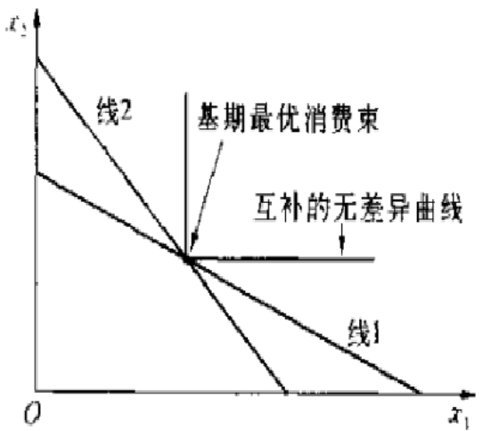 | 如图。  线 1表示基期的预算线。  完全互补的无差异曲线为 L型，顶点为基期的最优选择点。  价格变化时，新的预算线，会绕着基期的最优选择点转动，这个点必位于任何一条新的预算线上，为什么？因为指数化！指数化要求保障金根据价格调整，使消费者恰好能买得起原来的最优消费束。  由于偏好是完全互补，因此，价格变化后，最优选择点并未变动。  建议读者在学完第 8章和第 9 章之后，再回头看看这个题目，那时相信你就能完全理解答案为什么是完全互补类型的了。

